Naziv nastavnoga predmeta | GEOGRAFIJA
Redni broj i naziv nastavnog sata | 54. Prirodna bogatstva sjevera Europe
Razred | 7.
Tip sata  (obrada, ponavljanje, vježbanje, provjeravanje, kombinirani) | kombinirani
Ishodi učenja iz kurikuluma  (glavni ishod + razrada ishoda)  2-3 za jedan nastavni sat | Aktivnost učenika | Vrednovanje ishoda i procesa učenja na kraju nastavnoga sata
GEO OŠ A.B.7.5. Učenik analizira europske regije s obzirom na njihove posebnosti  GEO OŠ A.B.C.7.9. Učenik analizira utjecaj prirodno-geografskih posebnosti na naseljenost i gospodarski razvoj država Sjeverne Europe te uspoređuje baltičke s nordijskim državama Sjeverne Europe.  - opisuje i uspoređuje geografske posebnosti europskih regija  - opisuje utjecaj glacijacije na oblikovanje reljefa  - obrazlaže utjecaj prirodno-geografskih obilježja na život stanovništva Sjeverne Europe  - navodi specifičnosti geografskoga položaja, prirodnih uvjeta i održivoga gospodarstva država Sjeverne Europe | - rješava zadatak izrađen u digitalnom alatu LearningApps  https://learningapps.org/watch?v=p2mv6ajpn21  - imenuje na slijepoj karti države Sjeverne Europe  - metodom „vruće olovke“ piše u bilježnicu pojmove koji ga asociraju na Sjevernu Europu  - metodom razgovora s učiteljem i ostalim učenicima u razredu raspravlja o napisanome  - zapisuje naslov nastavne jedinice u bilježnicu  - sluša upute učitelja  - rješava zadatke pripremljene u digitalnom alatu Genially  https://view.genial.ly/60bb6847f6d2cf0dbabe5c51/presentation-prirodna-bogatstva-sjevera-europe  - uz pomoć karte Europe u atlasu opisuje geografski položaj Sjeverne Europe  - opisuje važnost morskih prolaza, tjesnaca i kanala za prometno povezivanje sjevera Europe s ostatkom Europe i svijeta  - rješava zadatak izrađen u digitalnom alatu LearningApps  https://learningapps.org/watch?v=p47eki32c21  - gleda video prilog o Oresundskom mostu  https://www.youtube.com/watch?v=rEu22iMzjrA  - imenuje mora, zaljeve, morske prolaze, tjesnace na slijepoj karti  - piše bilješke u bilježnicu  - kratkim usmenim izlaganjem prezentira učitelju i ostalim učenicima u razredu svoje bilješke  - po potrebi dopunjuje i korigira bilješke  - crta grafički organizator u bilježnicu  - analizira tematsku kartu Starost i reljef Europe  - čita tekst u udžbeniku  - upisuje podatke u grafički organizator  - opisuje utjecaj ledenog doba na oblikovanje reljefa Sjeverne Europe  - navodi ledenjačke reljefne oblike  - navodi imena država poznatih po brojnim ledenjačkim jezerima, fjordovima  - rješava zadatak izrađen u digitalnom alatu LearningApps  - prepoznaje na slikovnom materijalu ledenjačke reljefne oblike  https://learningapps.org/watch?v=p98gt67ec21  - gleda video prilog o Islandu  https://www.youtube.com/watch?v=twea4e9LFVU  - kratkim usmenim izlaganjem prezentira učitelju i ostalim učenicima u razredu svoje bilješke  - sluša izlaganje učitelja o tipovima klime i pripadajućim vegetacijskim zajednicama na sjeveru Europe  - analizira tematsku kartu Klimatski tipovi Europe  - metodom razgovora s učiteljem i ostalim učenicima u razredu objašnjava utjecaj Golfske struje na klimatska obilježja Sjeverne Europe  - piše bilješke  - opisuje u jednoj rečenici u prirodna obilježja sjevera Europe  - čita bilješke | vrednovanje za učenje - promatranje i pitanja na satu te davanje povratnih informacija učeniku. izlazna kartica „Minuta za kraj“

Napomene
POVEZANOST S MEĐUPREDMETNIM TEMAMA I DRUGIM PREDMETIMA: Osobni i socijalni razvoj, Učiti kako učiti, Uporaba informacijske i komunikacijske tehnologije, Održivi razvoj, Hrvatski jezik, Engleski jezik
- osr B.3.2. Razvija komunikacijske kompetencije i uvažavajuće odnose s drugima.
- uku A.3.1. Učenik samostalno traži nove informacije iz različitih izvora, transformira ih u novo znanje i uspješno primjenjuje pri rješavanju
- ikt A.3.2. Učenik se samostalno koristi raznim uređajima i programima.
- odr A.3.1. Objašnjava osnovne sastavnice prirodne raznolikosti.
- OŠ HJ A.7.3. Učenik čita tekst, izvodi zaključke i tumači značenje teksta.
- OŠ (2) EJ A.7.1.Razumije kratak tekst poznate tematike pri slušanju i čitanju.
Bilješke
_____________________________________________________________________________________________
_____________________________________________________________________________________________
_____________________________________________________________________________________________
_____________________________________________________________________________________________
_____________________________________________________________________________________________
_____________________________________________________________________________________________
_____________________________________________________________________________________________
_____________________________________________________________________________________________
_____________________________________________________________________________________________
_____________________________________________________________________________________________
Plan školske ploče
Prirodna bogatstva sjevera Europe – geografski položaj

- obale na Atlantskom oceanu, Baltičkom, Sjevernom i Norveškom moru
- brojni morski prolazi, tjesnaci i kanali- Skagerrak, Kattegat, Kielski kanal,Velik Belt, Mali Belt, Oresund- povezanost s ostatkom Europe i svijeta
reljefna obilježja
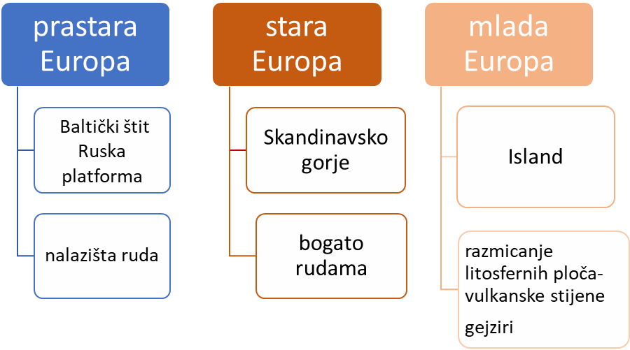
ledenjački reljefni oblici
- ledenjačka jezera-Finska
- fjordovi-Norveška
- fjeldovi

klimatska obilježja
- klimatski čimbenici: Golfska struja zapadni vjetrovi, geografska širina
- umjereno topla vlažna klima- Danska, jug Islanda, jug Skandinavskog poluotoka
- snježno-šumska klima
najveći dio Sjeverne Europe
tajge
- klima tundre
krajnji sjever, najviši dio Skandinavskog gorja, veći dio Islanda
lišajevi i mahovine

Bilješke
_____________________________________________________________________________________________
_____________________________________________________________________________________________
_____________________________________________________________________________________________
_____________________________________________________________________________________________
_____________________________________________________________________________________________
_____________________________________________________________________________________________
_____________________________________________________________________________________________
_____________________________________________________________________________________________
_____________________________________________________________________________________________
_____________________________________________________________________________________________
_____________________________________________________________________________________________
_____________________________________________________________________________________________
_____________________________________________________________________________________________
_____________________________________________________________________________________________
_____________________________________________________________________________________________
_____________________________________________________________________________________________
_____________________________________________________________________________________________
_____________________________________________________________________________________________
_____________________________________________________________________________________________
_____________________________________________________________________________________________
_____________________________________________________________________________________________
_____________________________________________________________________________________________
_____________________________________________________________________________________________
_____________________________________________________________________________________________

